4А класс. Родной(татарский)язык. 07.04
Тема: Бәйләнешле сөйләм үстерү. Кисәкчәләр кулланып рәсем буенча хикәя төзү.
- Кисәкчәләрнең язылышын искә төшер. Алар ничек языла?
- 66 нчы күнегүне укы. Биремне үтә. Сорауга җавап бир.Нәтиҗә яса. Димәк, кисәкчәләр җөмләне тулыландыралар, баеталар, матурлыйлар.
Кисәкчәләр сыйфатларның артыклык дәрәҗәсен ясауда да кулланалар. Димәк, андый сыйфатлар сызыкча аша языла.
- Рәсемнәрне игътибар белән кара.
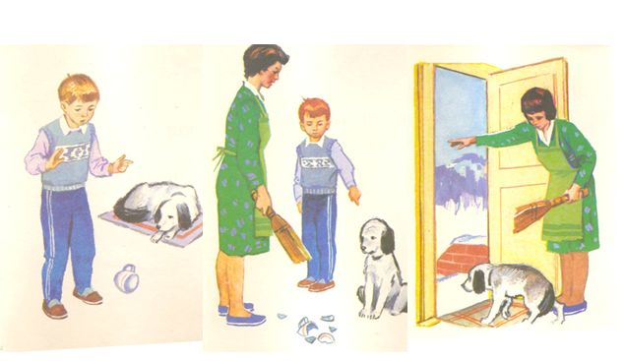
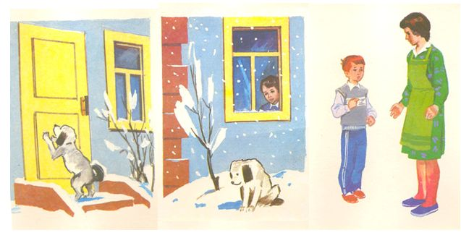
Малай нишләде? Ул нәрсәне гаепләде? Малайның әнисе нишләде? Бу кайсы вакыт? Урамда эт нишли? Малай гаебен таныймы? Малай дөрес эшләдеме? Синең фикерең ничек?
- Геройларга исемнәр бир. Рәсем буенча кисәкчәләр кулланып хикәя төзеп яз. Хикәягә исем куй.
Хикәянең башлам өлеш, төп өлеш, йомгаклау өлешеннән торуын онытма! Кызыл юлларны калдыр!

- Өй эше. Хикәяне язып, фото итеп укытучыга җибәр.

